Педагогический проект
в средней группе на тему
«Вот оно какое, наше лето,
Лето ярким солнышком согрето!»
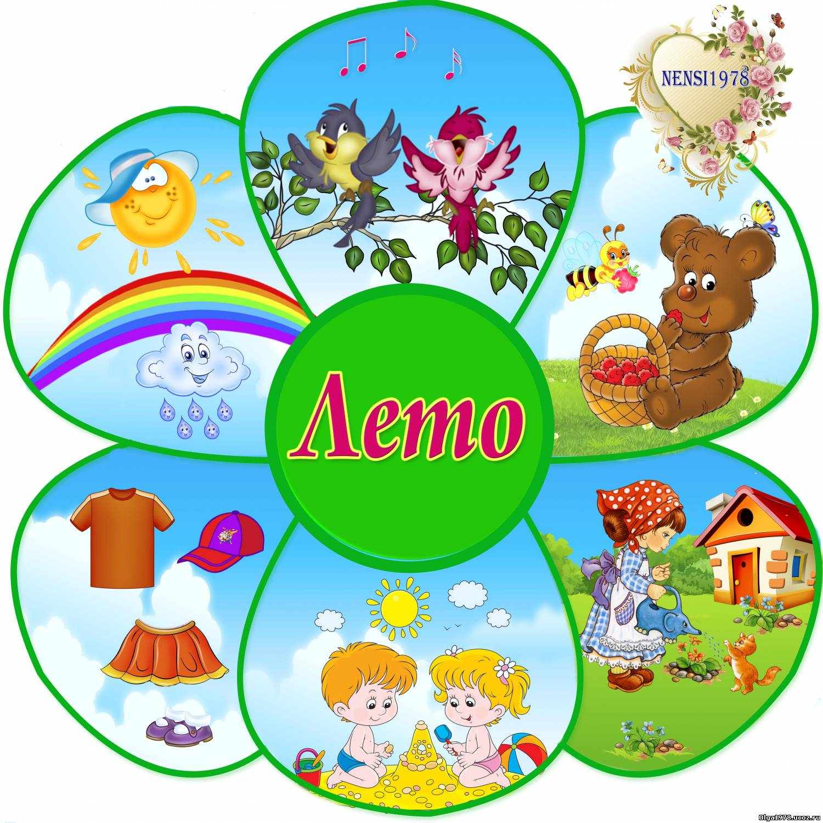
Вишнякова Марина Юрьевна

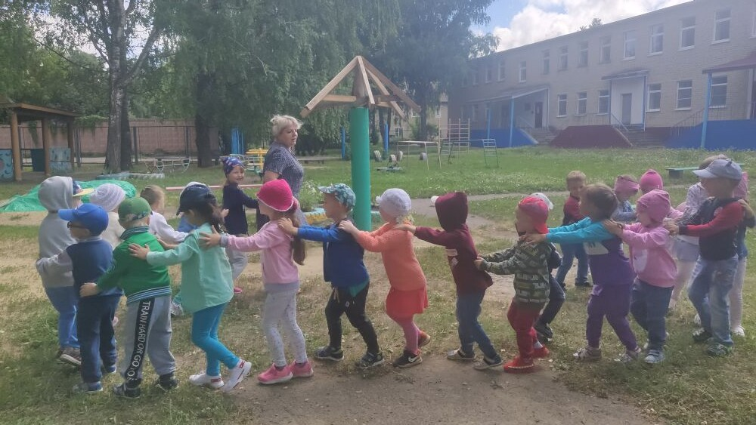
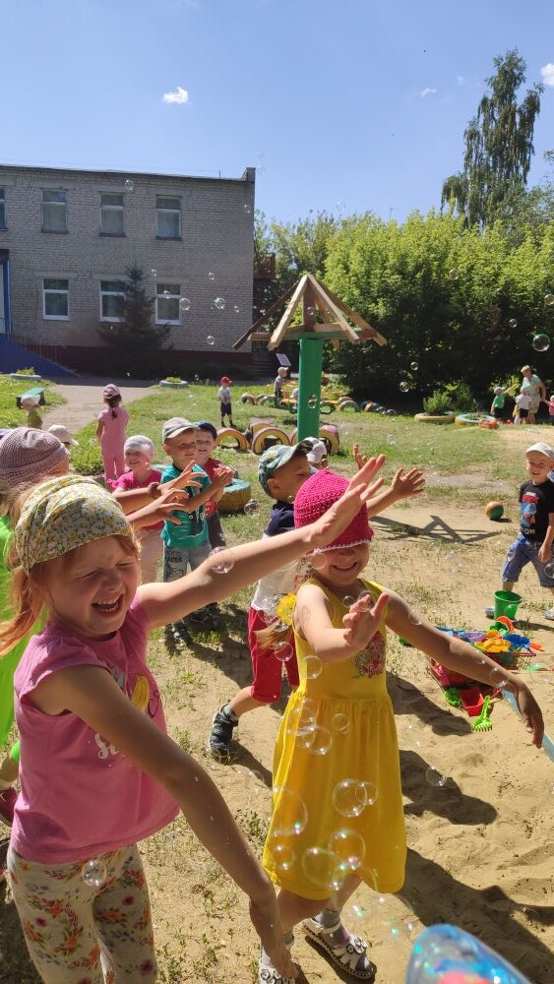
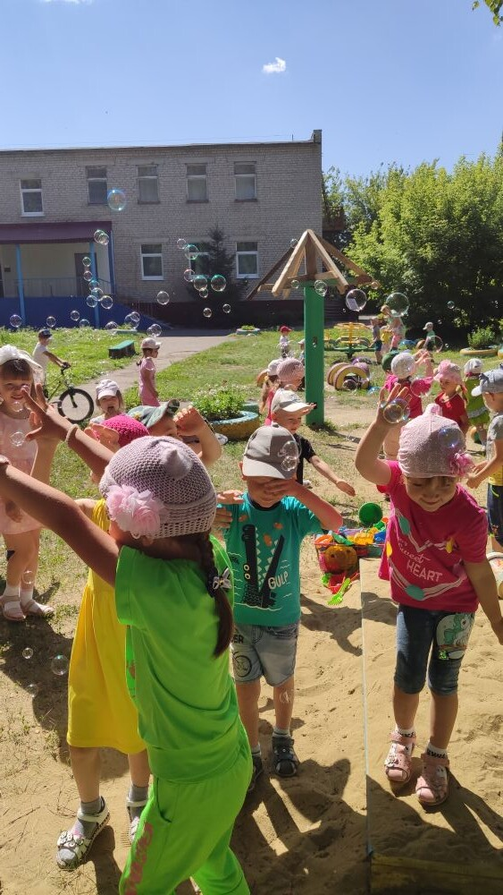
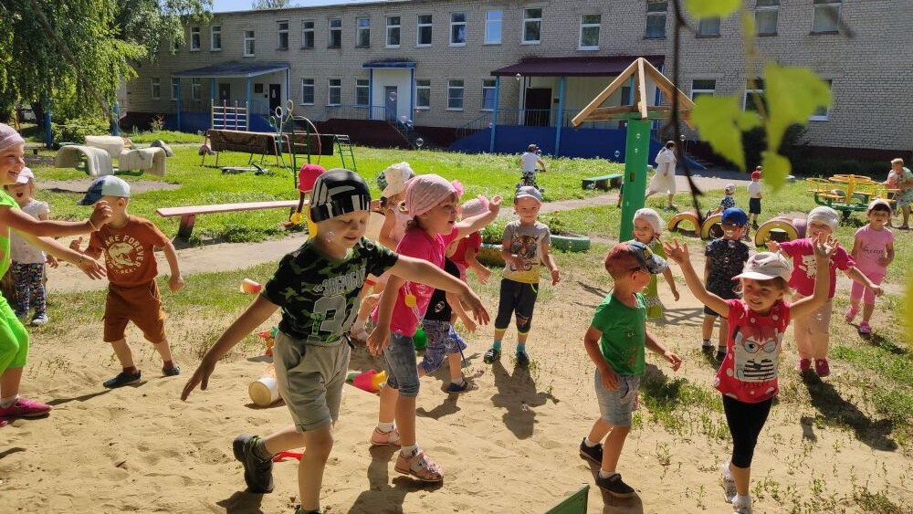
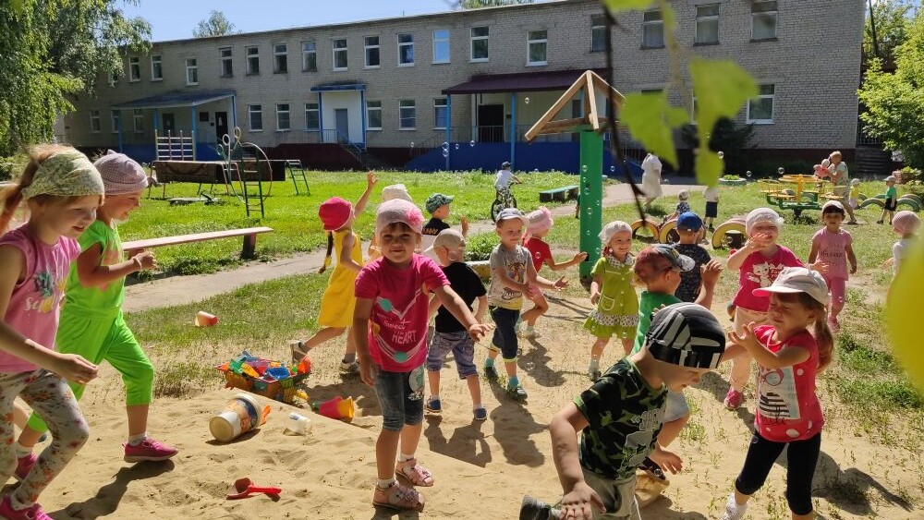
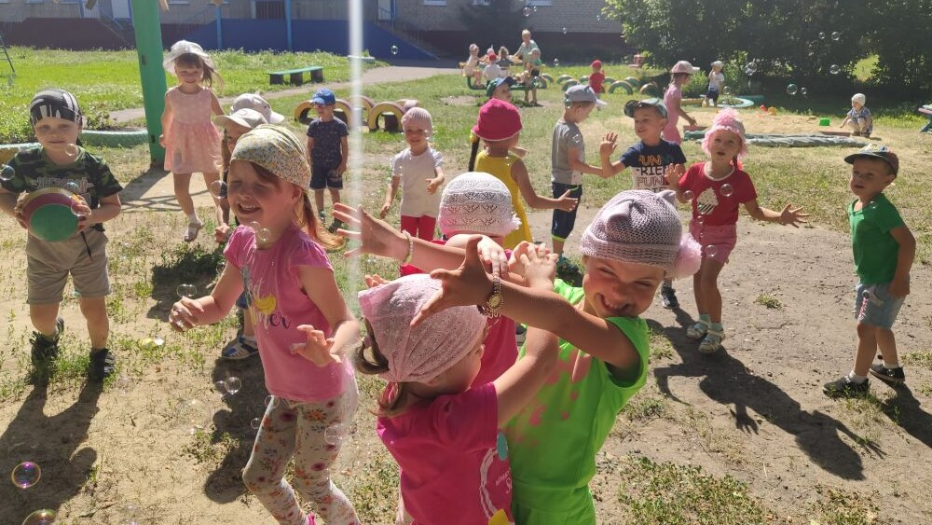
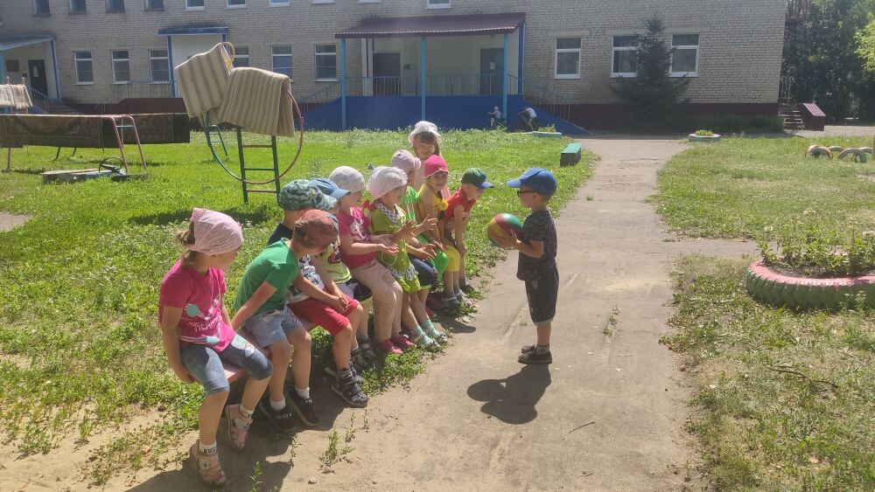
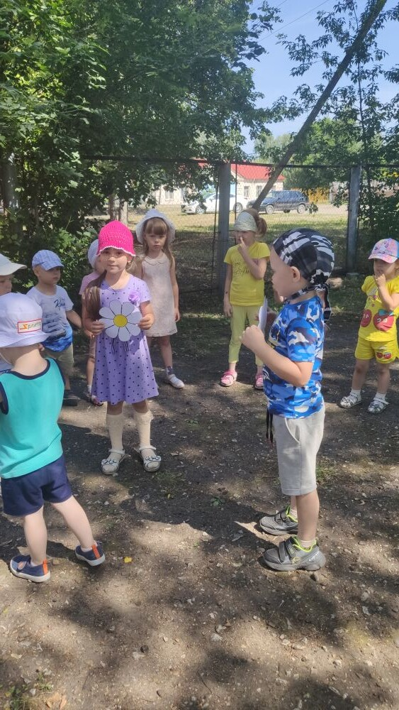
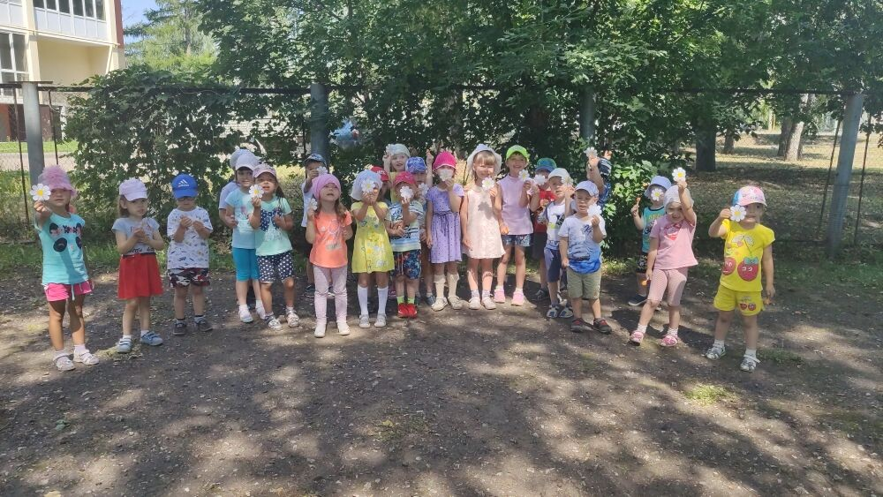

Тип проекта: творческий, краткосрочный, информационно-творческий
Участники проекта: воспитатель, дети средней группы, муз. работник.
Сроки реализации проекта: 01.07.21г. – 19.07.21г.
Цель проекта: Создание оптимальных условий для сохранения и укрепления физического, психического и социального здоровья воспитанников и обеспечение каждому ребенку возможность радостно и содержательно прожить летний период.
Задачи проекта:
1. Создать условия, обеспечивающие охрану жизни и укрепления здоровья детей через использование природных факторов: воздуха, солнца, воды.
2. Воспитывать привычку повседневной физической активности.
3. Воспитывать у детей любовь ко всему живому, желание беречь, охранять природу; расширять знания детей о сезонных изменениях в природе.
4. Развивать познавательный интерес, формировать навыки экспериментирования.
5. Воспитание духовной культуры дошкольников средствами искусства.
6. Способствовать активному вовлечению родителей в совместную деятельность с ребёнком в условиях семьи и детского сада.
Гипотеза: увеличение времени нахождения детей на свежем воздухе в летний период даст возможность для формирования здорового образа жизни, повышения двигательной активности, а также для обогащения знаний, активизации мыслительных процессов у детей – дошкольников.
Предполагаемый результат:
- Формирование обобщенных представлений о лете как о времени года;
- Укрепление физического и психического здоровья детей;
- Приобретение новых знаний и ярких впечатлений об окружающем мире;
- Активное ролевое участие детей и родителей при проведении мероприятий;
- Проявление творческой активности детей и родителей в процессе подготовки и проведении мероприятий.
Формы работы с детьми: наблюдения; тематические прогулки беседы; образовательные ситуации; физкультминутки; опыты; трудовые поручения; развлечения, праздники; совместная и самостоятельная деятельность.
Формы работы с родителями: консультация; папки – передвижки; домашнее творческое задание.
Актуальность проекта:
Лето – удивительная пора! Летом в режиме дня детского сада предусматривается максимальное пребывание детей на открытом воздухе. В это время они не загружены образовательной деятельностью и могут посвятить больше времени различным играм, экскурсиям, спортивным, музыкальным мероприятиям и др. Очень важно, чтобы жизнь детей в этот период была содержательной и интересной.
Опытно - исследовательская деятельность, дидактические игры способствуют развитию у детей познавательной активности.
Подвижные игры, утренняя гимнастика, физкультура на свежем воздухе, игры с песком обеспечивают необходимый уровень физического и психического здоровья детей.
Организация праздников, развлечений, различных творческих мероприятий способствует повышению эффективности воспитательно-образовательного процесса, создаёт комфортные условия для формирования личности каждого ребёнка.
Очень важно так организовать жизнь дошкольников, чтобы каждый день стал для ребёнка ярким и насыщенным, не похожим на предыдущий, приносил им что-то новое, был наполнен интересным содержанием, чтобы воспоминания о летнем времени, играх, прогулках, праздниках и развлечениях, интересных эпизодах из их жизни еще долго радовали детей.

ПЛАН РЕАЛИЗАЦИИ ПРОЕКТА:
I Этап: Подготовительный
- Постановка цели и задач;
- Составление перспективно – тематического плана;
- Обогащение развивающей среды:
- Приобретение наборов для игр с песком и водой;
- Оформление летнего участка;
- Изготовление костюмов для развлечений и праздников;
- Оснащение уголка экспериментирования.
- Подбор и разработка планов, конспектов праздников, развлечений, театрализованных представлений;
- Создание картотек: «Летние прогулки», «Экскурсии летом», «Игры с водой», «Игры с песком»;
- Изготовление альбомов: «Насекомые», «Цветы», «Лето»;
II Этап: Основной
1. Игровая деятельность:
Сюжетно – ролевые игры:
- «Летние забавы»
- «Едим загорать»
- «В автобусе»
- «Путешествие»
- «Библиотека»
Дидактические игры:
- «Когда это бывает»
- «Выложи солнце»
- «Солнышко и дождик»
- «Солнечные зайчики»
- «Подбери колесо для машины»
- «На чем я путешествую»
- «Кто где живет?»
- «Чьи детки?»
- «Кто как кричит?»
2. Коммуникативная деятельность:
Беседы:
- «Лето красное пришло»
- «Солнышко красное»
- «Безопасное поведение на улице»
- «Сигналы светофора»
- «Дикие и домашние животные»
- «Почему появилась Красная книга?»
Рассматривание картин и иллюстраций:
Составление рассказов по картине:
Загадки на летнюю тематику
3. Двигательная деятельность:
Подвижные игры:
- «Солнце и тень»
- «Светофор»
- «Цветные автомобили»
- «Пузырь»
- «Матрешки»
- «Волк и зайцы»
- «Зайка серый умывается»
- «Птички в гнездышке»
- «Вороны и гнезда»
- «Медведь и пчелы»
- «Поймай комара»
Пальчиковая гимнастика:
- «Лето»
- «Солнце, тучка»
- «Насекомые»
Физминутки:
4. Изобразительная деятельность:
Лепка:
- «Несуществующее животное»
- «Фрукты и овощи»
- «Божья коровка»
Аппликация:
- «Божья коровка»
- «Осьминожки»
- «Полевык цветы»
- «Летний пейзаж"
Рисование:
- «Что нам лето подарило»
- «По страницам любимых сказок»
- «Поспешим на помощь краскам – нарисуем дружно сказку»
- «Разукрась героя сказки»
- «Бабочки на лугу»
5. Восприятие художественной литературы:
- «Вот и лето подоспело» В. Данько
- «Запрещается – разрешается» В.Семерин
- «Что я видел» Б.Житков
- «Дядя Степа милиционер» С.Михалков
- «Как ворон и сова друг друга покрасили»
- «Где обедал воробей» С.Маршак
- «Покормите птиц»
- В.Бианки «Как муравьишка домой спешил»
- К.Чуковский «Муха–цокотуха»
- А.Пушкин «Сказка о царе Салтане»
- М.Бородинская «Разговор с пчелой»
6. Экскурсии и целевые прогулки
III Этап: Заключительный
Анализ работы, подведение итогов.
Приложение

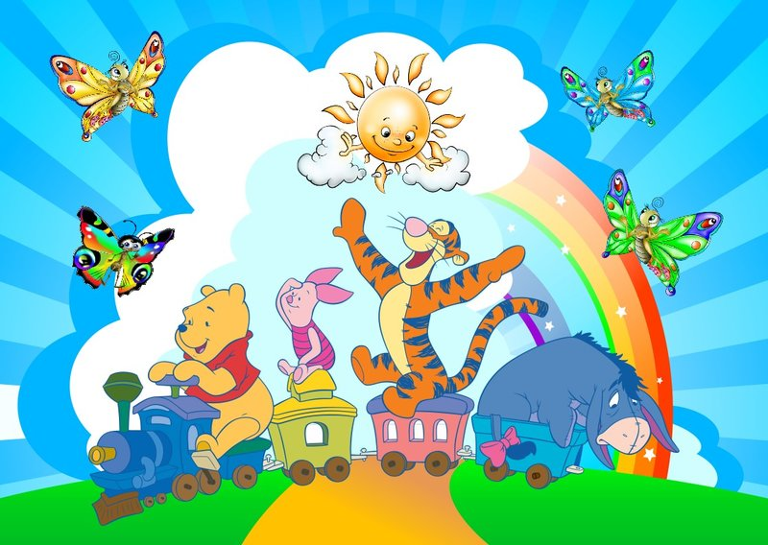

Игры и задания про лето:
Игра-соревнование «Кто больше найдет образов, на которые похожи облака»
Задача: развивать воображение, внимание, образность.
Коллективное сочинение сказки «Путешествие облака»
Задача: развивать воображение, творческие проявления личности, связную речь, умение слушать товарища и совместно сочинять историю.
* * *
Воспитатель (предлагает зачин сказки). В одной сказочной стране высоко, высоко в летнем голубом небе нежилось на солнышке маленькое белоснежное облачко. Оно было очень любопытным. С утра до вечера смотрело облачко сверху вниз и наблюдало за тем, что делается внизу, на земле.
Далее предлагает детям придумать, что могло случиться с облачком, куда оно могло уплыть, с кем повстречаться, во что превратиться?
Воспитатель помогает детям развивать сюжетную линию сказки, выслушивает разные версии, предлагает для обсуждения свои. По мере сочинения он записывает предложения детей, затем зачитывает полную сказку. Спрашивает, понравилась ли она детям. Предлагает нарисовать иллюстрации к сказке и оформить в альбом с текстом, который написан печатными буквами (для читающих детей).
Загадывание загадок о небе и облаках
Задача: развивать логическое мышление, выделять существенные признаки явлений.
* * *
Без крыльев летят,
Без ног бегут,
Без парусов плывут. (Облака.)
* * *
Висит у нас над головой
Платок ярко-голубой. (Небо.)
* * *
Это что за потолок?
То он низок, то высок,
То он сер, то беловат,
То чуть-чуть голубоват.
А порой такой красивый,
Кружевной и синий-синий! (Небо.)
* * *
Рогат, а не бодается. (Месяц.)
* * *
Егор-Егорка упал в озерко.
Сам не утонул
И воды не всколыхнул. (Месяц.)

* * *
Молода — похожа на серп,
Поживет — станет, как лепешка. (Месяц, луна.)
* * *
Постелен ковер, рассыпан горох.
Ни ковра не поднять,
Ни гороха не собрать. (Небо и звезды.)
* * *
Поле не меряно,
Овцы не считаны,
Пастух рогат. (Небо, звезды, месяц.)
* * *
Пушистая вата
Плывет куда-то.
Чем вата ниже,
Тем дождик ближе. (Облака.)
* * *
Голубая простыня
Весь свет покрывает! (Небо.)
* * *
Голубой платок,
Алый колобок
По платку катается,
Людям улыбается. (Небо и солнце.)
* * *
На синей рогожке —
Золотая сережка. (Месяц.)
* * *
Висит в небе блин.
Есть его мы не хотим.
Он спрячется за тучку,
Не достанешь его ручкой. (Луна.)
* * *
Рассыпались на овчинке
Золотые перчинки.
А когда рассвело,
Их как ветром смело. (Звезды.)
* * *
Вся дорожка усыпана горошком. (Небо и звезды.)
* * *
По всей сковороде — лепешки,
Посередине — каравай. (Небо, звезды, месяц.)

Подвижная игра «Облака и ветер»
Задачи:
— развивать ловкость, быстроту реакции, ориентировку в пространстве, воображение, пластику;
— активизировать знания о явлениях неживой природы.
* * *
Выбирается «ветер», остальные дети — «облака».
На слова ведущего «Ветер спит в своей постельке и не слышит ничего. Облака гуляют мирно, в небе чисто и светло» «ветер» сидит на скамейке, закрыв глаза, а «облака» передвигаются легким бегом на носочках по всей площадке.
На слова «Облака попарно сбились и в кого-то превратились» «облака» соединяются в пары и изображают какой-то образ.
На слова «Ветер выспался, проснулся, для разминки потянулся. Посмотрел на облака, удивился он слегка» «ветер» гуляет между скульптурными образами, рассматривает их, пытается угадать, кого изобразили дети; дети называют свой образ.
После слов «Ветер силу набирает, облака все разгоняет. Направленье посмотри и от ветра убеги» «облака» должны посмотреть на «ветер», который флажком или султанчиком указывает направление, в эту сторону они убегают, а «ветер» их салит. Направления меняются.
Творческая гостиная «Лето»
Задачи:
— знакомить с произведениями искусства, отражающими летние явления в природе (музыка, живопись, стихи);
— уточнять и расширять представления о явлениях неживой (облака) и живой природы (шмель);
— развивать эстетическое восприятие, эмоционально-чувственную сферу психики, внимание, воображение, творчество, речь;
— формировать интерес к произведениям искусства, родной природе.
Оборудование: аудиозапись музыкальных произведений (К. Дебюсси «Облака», С. Майкапар «Облака плывут», Н. Римский-Корсаков «Полет шмеля»), репродукции картин (И. Левитан «Свежий ветер. Волга», «Над вечным покоем»), бумага для рисования, краски, лист ватмана, клей.
Тема «Ветер, ветер, ты могуч»
Загадывание загадок о ветре
Задача: развивать логику и гибкость мышления, умение выделять характерные особенности явления.
* * *
Летит, а не птица,
Воет, а не зверь.
* * *
Без рук, без ног,
А ворота отворяет.

* * *
Без рук, без ног,
Под окном стучится,
В дом просится.
* * *
Без рук, без ног,
По свету рыщет,
Поет да свищет.
* * *
Неизвестно, где живет.
Налетит — деревья гнет,
Засвистит — по речке дрожь.
Озорник, а не уймешь.
* * *
Пыль поднимает,
Деревья качает,
Воет-завывает,
С деревьев листья срывает,
Тучи разгоняет,
Волны поднимает.
* * *
Бежал по тропке луговой
Кивали маки головой.
Бежал по речке голубой —
Речка сделалась рябой.
* * *
Озорной повеса
Пролетел над лесом,
Крыльями взмахнул —
Лист с дерева отряхнул.
Дидактическое упражнение «Ветер — хорошо и плохо»
Задачи:
— формировать умение видеть в природных явлениях положительное и отрицательное для жизни людей, растений, животных;
— объяснять свои умозаключения.
* * *
Воспитатель предлагает детям выделить положительное в явлении неживой природы — ветре для людей, животных и растений и отрицательное, разрушительное, уничтожающее. Ребенок не только должен выделить положительное или отрицательное значение, но и объяснить, почему он так считает.
Логоритмическое упражнение Е. Алябьевой «Ветер»
Задачи:
— развивать чувство ритма и темпа, память, звукоподражание;
— закреплять представления о ветре.
* * *
Ветерок листвой шумит: Дети ритмично потирают ладонь о ладонь.
Шу-шу-шу, шу-шу-шу.
В трубах громко он гудит:
У-у-у, у-у-у. Ритмично хлопают над головой.
Поднимает пыль столбом:
Бом-бом-бом, бом-бом-бом. Ритмично топают ногами.
Дует он везде, кругом: Ритмично переступая, поворачиваются вокруг себя.
Гом-гом-гом, гом-гом-гом.
Может вызвать бурю он: Поднимают руки вверх и делают вращательные движения.
Страх-страх, страх-страх!
Не удержится и слон:
Ах-ах, ах-ах. Ритмично покачивают головой.
Дидактическое упражнение «Найди родственные слова»
Задачи:
— формировать умение находить однокоренные слова, выделяя общий корень;
— определять разную силу ветра.
* * *
Ветерочек, ветерок,
Поиграй со мной, дружок!
Будет ветреной игра.
Не играли мы вчера.
Можешь ты ветрищем стать,
По деревьям погулять.
Можешь флаги потрепать.
Не пристало ветру спать.
Е. Алябьева
Подвижная игра «Два ветра»
Задачи:
— развивать физическую силу, устойчивость, воображение, внимание;
— активизировать знания о разной силе ветра;
— формировать чувство коллективизма.
* * *
Дети разбиваются на две команды, одна из которых — «Ветер», другая — дети.
Команды выстраиваются в две линии напротив друг друга, обозначенные на земле. Команда детей произносит слова:
Все мы сильные ребята,
Мы — ребята-дошколята.
Против ветра устоим,
В схватке с ветром победим.
Команда «Ветер» отвечает:
Я могучий, сильный ветер.
Я сильнее всех на свете.
Победить меня нельзя,
Зря стараетесь, друзья!
После этих слов команды сближаются друг с другом, дети попарно упираются руками и ногами, пытаясь пересилить противника и сместить его за черту (ветер средней силы). Затем команды встают спинами друг к другу, обхватывают в шеренге друг друга за талию. Играющие пытаются столкнуть друг друга за линию уже целой командой (ветер сильный).
Выигрывает команда, победившая в обеих схватках.
Рисование символов, отражающих разную силу ветра
Задача: развивать знаково-символическую функцию, образное мышление, речь, изобразительные умения.
Дидактическое упражнение в стихах «Установи причину и следствие»
Задача: развивать умение устанавливать причинно-следственные связи, составлять сложноподчиненное предложение.
* * *
Воспитатель читает стихотворение и задает по его содержанию вопросы.
Вчера был очень сильный ветер,
Он поломал большие ветви.
Они дорожки перекрыли,
Все утром ветки обходили.
♦ Почему утром люди не могли пройти по дороге?
♦ Что людям нужно сделать, чтобы можно было свободно передвигаться?
В песочнице играли дети.
Поднялся очень сильный ветер,
Запорошил глаза песком,
Игрушки разбросал кругом.
♦ Почему песок попал детям в глаза?
♦ Почему игрушки оказались разбросанными?
♦ Какие правила игры в песок нужно соблюдать?
Облака на небе спали
И по небу не гуляли.
Ветер дунул свысока,
Передвинул их слегка.
Дунул ветер посильней,
Они уплыли прочь быстрей.
♦ Почему облака стояли в небе на месте?
♦ Почему после появления ветра они медленно поплыли?
♦ Почему облака быстро уплыли?
Одуванчики созрели,
На лугу от солнца млели.
Ветер с ними поиграл,
Семена все разбросал.
♦ Почему одуванчики из желтых стали белыми?
♦ Почему белые семена одуванчика разлетелись во все стороны?
♦ Почему без ветра одуванчик не может переместить свои семена на расстояние?

Тема: Цветы
Пластический этюд «Цветок»
Задача: развивать пластику, пантомимическую выразительность.
* * *
Воспитатель предлагает детям «превратиться» в цветок, за которым они наблюдали, и изобразить его в бутоне, распускающемся, тянущемся к солнышку, склоняющем головку под дождем, умывающемся росой, раскрывающем лепестки для насекомых и т.п.
Конкурс на лучший рисунок цветка с натуры
Задача: развивать целенаправленное внимание, зрительное восприятие, изобразительное умение, чувство цвета и формы.
* * *
Воспитатель предлагает детям удобно разместиться около цветка, положить на колени мольберты (доски для лепки) и нарисовать цветок таким, каким они его видят. Рисунки детей рассматриваются, из них составляется цветочная галерея.
Выбираются и поощряются рисунки, на которых цветок изображен более реально, со всеми деталями.
Дидактическая игра «Расскажи о себе»
Задачи:
— формировать умение составлять подробный описательный рассказ о выбранном цветке (строение, цвет, форма, размер, длительность, время цветения, место произрастания);
— по описанию угадывать цветок, при необходимости дополнять свой рассказ, опираясь на наглядность;
— развивать воображение, память, монологическую речь;
— воспитывать внимательное отношение к речевой деятельности товарищей.
* * *
Воспитатель предлагает детям отправиться в волшебную страну цветов. Всех детей он «превращает» в цветы, но в какие, никто не знает (ребенок выбирает цветок и говорит его название воспитателю на ушко). О выбранном цветке ребенок должен составить загадку-описание, вспомнить все подобности внешнего вида, места произрастания. Использовать при описании жесты, пантомимику. Выигрывает тот, кто описал ярко, подробно, и дети смогли угадать цветок. Для описания нужно выбрать наиболее известные детям цветы. Для сравнения описания с внешним видом цветка можно использовать натуральные цветы участка или открытки и картинки с их изображением.
Дидактическая игра «Лесные цветы»
Задачи:
— уточнять и закреплять знания об отличительных особенностях внешнего вида и времени цветения лесных цветов родного края;
— формировать умение по описанию отгадывать цветок, называть его, находить картинку с его изображением и помещать ее около картинки с изображением времени года;

— выдержку, умение выслушивать товарища до конца, не перебивать;
— активно использовать словарь по теме;
— развивать память, воображение, мышление.
* * *
Воспитатель зачитывает небольшие по объему отрывки из рассказов или стихотворений, с которыми дети были знакомы ранее, а затем просит назвать лесной цветок, найти его изображение на предложенных картинках и поместить к первоцветам (подснежникам), весенним, летним цветам. Дети выполняют игровую роль юных защитников природы, «выращивают» лесные цветы, которые люди часто рвут и этим наносят вред природе. В конце игры каждый ребенок выбирает цветок, которым хотел бы стать в воображаемом венке. Венок сплетается из рук в хороводе. Дети вместе с воспитателем водят хоровод. Количество текстов определяется дифференцированно.
Варианты текстов
Грушанка
Отцвели ветреница, хохлатка, баранчики-ключики, ландыши. Закончилась весна.
Расцвело в лесу растение с белоснежными и ароматными цветочками, как у ландыша. Листья у растения небольшие, собраны в розеточку у самой земли и формой очень походят на листья дерева — груши. Отсюда и название растения. Листья зимуют под снегом и не теряют после зимы своего зеленого цвета. Цветет растение все лето, но не каждый год.
Вероника дубровная
Почти сразу после грушанки начинает цвести нежными голубыми огоньками другое растение. Увидеть цветы его можно только в ясную погоду — перед ненастьем голубые лепестки цветов скручиваются, и цветы как бы исчезают. Каждый отдельный цветок на стебельке цветет недолго, но следом раскрываются все новые и новые. На месте отцветших появляются цветы-коробочки с семенами. Растение любит расти больше всего около могучих дубов, в дубравах. Отсюда и второе слово в названии растения. А первое — имя девочки.
Иван-да-марья
Зацветет голубыми цветами вероника дубровная, и почти тут же на другой стороне полянки засветится желтыми и синими огоньками другое чудесное растение. Цветки у него желтого цвета, а над ними красивые синие листочки, которые как бы прикрывают собой эти желтенькие цветы. Зацветает растение обычно в конце мая и цветет до самого сентября. В его названии есть мужское и женское имя.
Аквилегия или водосбор
По берегам рек, на лесных опушках, в горах, садах в начале лета можно встретить это цветущее растение. Оно многолетнее, цветки колокольчатые, крупные, с характерными шпорцами. В них по утрам набирается роса. Отсюда и народное название растения. Цветки бывают синие, голубые, фиолетовые, розовые, красноватые, белые. Охотно растет в затененных местах.
Пионы
Зацветают эти растения в июне. Их нередко называют соперниками чудесных роз. Это необыкновенно красивые многолетники. Окраска у них самая разнообразная: можно встретить снежно-белые, красные, розовые цветки. А как они крупны, пышны! У многих сортов приятный аромат, очень красивы махровые цветки. Красив куст растения и после отцветания. Дикорастущее растение имеет целебные, болеутоляющие свойства («марьин корень» или пион уклоняющийся).

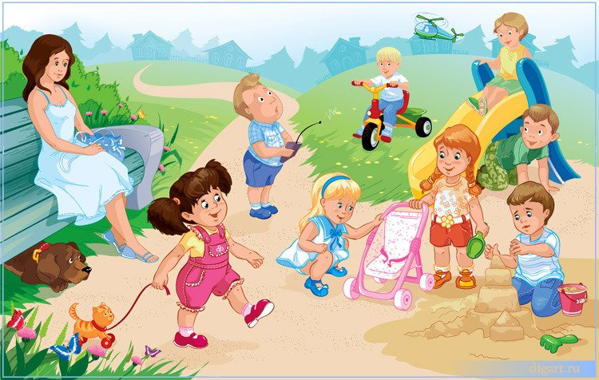

НОД на тему «Вот какое наше лето»
для детей средней группы
Цель: Обобщение и расширение знаний детей по теме «Лето».
Задачи:
Образовательные:
закрепить знания о сезонных изменениях в природе, в летний период, о насекомых, их строении, местах обитания, о лесных ягодах и грибах;
закреплять умение отгадывать загадки, классифицировать одежду по сезону, образовывать прилагательные из существительных, самостоятельно оценивать свои знания; развивать коммуникативные навыки; улучшать общую моторику и координацию движений;
Воспитательные:
развивать эмоциональную отзывчивость и экологическую воспитанность;
воспитывать бережное отношение и любовь к природе.
Виды детской деятельности: познавательно - исследовательская, коммуникативная, игровая, восприятие художественной литературы, музыкальное восприятие.
Материалы и оборудование: коврик - полянка с цветами и насекомыми, гусеница, нитки для кокона, бабочка в коконе, паук, счётные палочки, плакат с рисунками одежды, летние головные уборы, два воздушных шарика, цветы и бабочки по количеству детей, ИКТ: презентации «Где чей дом?, « Кто лишний?»
Ход занятия:
1.Организационный момент.
(У воспитателя в руках солнышко)
- Ребята, посмотрите, к нам в гости заглянуло солнышко. Мы радуемся солнышку во все времена года. Какое сейчас время года? (лето).
2.Времена года
- Какие, ещё, времена года вы знаете? (Ответы детей).
- Ребята, кто может составить картинки времён года последовательно, начиная с осени? (Воспитатель вывешивает картину с изображением осени, желающий ребёнок продолжает цепочку.)
3.Постановка проблемы.
- Ребята, мы уже разговаривали о лете,но солнышко хочет знать: много мы знаем о лете или нет?
- Кто считает, что мы знаем достаточно много о лете, встают под жёлтый шарик. Кто считает, что мы знаем мало о лете, встают под оранжевый шарик.
(Дети встают под шарики, воспитатель считает и просит пройти на стульчики).
4.Лето.
- Чтобы комфортно чувствовать себя летом, нужно подобрать соответствующую одежду.
Д/игра «Летняя одежда».
- Итак, летняя одежда выбрана. Я вас приглашаю на летнюю полянку. Подходите, надевайте кепки, панамки, шляпки… (дети надевают головные уборы).
- Скажите, зачем, отправляясь в лето, мы надели головные уборы? (ответы детей).
- Молодцы, ребята, вы все правы. А теперь я предлагаю поиграть в игру: «Лето, лето какого она цвета?» Хотите поиграть?
Подвижная игра «Лето, лето, лето – какого оно цвета?»
Лето, лето какого она цвета
А ну-ка расскажите, а ну-ка покажите.»
Нежно – зеленого, как в траве кузнечик (прыгают, как кузнечики),
Желтого, желтого, как песок у речек (показывают песок и волну реки),
Яркого, синего, самого красивого (поднимают руки вверх, кружатся вокруг себя),
- Вот какое лето.
(Звучит спокойная музыка, дети подходят к подготовленной полянке и рассаживаются вокруг).
Дети рассматривают цветы, узнают и называют их. Педагог хвалит детей за правильные ответы, показывает зеленую мягкую травку и спрашивает: «Кто может здесь жить, оставаясь незамеченным?». Если ребята испытывают трудности с ответом, подсказывает, что эти жильцы очень маленькие, совсем крохотные. Подытоживая детские рассуждения, воспитатель рассказывает о том, что насекомые необыкновенные животные, они могут так спрятаться в траве, что их никто не заметит; интересуется каких насекомых знают дети? (Муха, пчела, комар, муравей, стрекоза, оса,..)
- Я вам буду загадывать загадки про насекомых, а вы их угадаете и найдёте это насекомое на полянке.
- Чернокожий карапуз
Не по росту тянет груз. (Муравей.)
(Ребёнок читает стихотворение)
Муравью нельзя лениться,
Муравей живёт трудом.
Всё, что только он увидит,
Тащит в свой подземный дом.
Воспитатель: Муравьи, как пчёлы - большие труженики.
Я предлагаю вам, ребята, превратиться в братишек - муравьишек.
Игра «Муравьи строят дом».
Дети строятся в две колонны. Каждая должна перенести счётную палочку на стол и построить муравейник.
- Не мычит коровка та,
Нет рогов, копыт, хвоста,
Молока нам не дает,
Под листочками живет.
С вредной тлёй воюет ловко
эта... (божия коровка.)
- Шевелились у цветка
Все четыре лепестка,
Я сорвать его хотел,
Он вспорхнул и улетел.
(Бабочка.)
- Она ярка, красива,
Изящна, легкокрыла.
Сама похожа на цветок
И любит пить цветочный сок.
(Бабочка).
- Имя взял у кузнеца,
Цвет — у огурца,
Крылья — у морошки,
Ножки — у блошки.
(Кузнечик.)
- Что за девчонка:
В поясе тонка,
Огромные очи,
Летит — стрекочет.
(Стрекоза.)
- Она щедрая хозяйка;
Полетает над лужайкой,
Похлопочет над цветком
И поделиться медком.
(Пчела.)
Воспитатель напоминает детям чем питаются пчелы, перелетая с цветка на цветок, поощряет правильные ответы. Объясняет, что пчелка из нектара производит мед; закрепляет уже известное слово «трудолюбивая», поскольку эти насекомые очень любят трудиться; уточняет знания детей о домике пчел; рассказывает малышам, что в улье живет очень много пчел.
Игра малой подвижности «Помощники».
Представьте, что на полянке закончился нектар, предлагает педагог пофантазировать детям, и вылетела из улья пчела-разведчица на разведку, зажужжала, полетела далеко-далеко, нашла полянку, но столько много нектара она не может унести одна, и позвала пчелка подружек, поднимите ребята правую руку, предлагает поиграть воспитатель, приготовьте указательный палец, полетели на разведку, сколько много у нас пчелок, громко жужжат пчелки, далеко улетели, еле слышен их голосок (малыши жужжат громко, тихо, бегают по залу, указательным пальцем правой руки имитируя движения пчелы). Сели пчелы на цветочек, собрали нектар и полетели домой.
(Воспитатель аккуратно сажает пчелку обратно на цветок, нечаянно задевая большие зеленые листья, приподнимает их, показывая спрятавшееся под ним насекомое, удивленно интересуется у детей кто это? (ответы). Педагог осторожно извлекает гусеницу и демонстрирует детям, напоминает о бережном отношении к крохотным насекомым; спрашивает у ребят, любят ли они сказки; предлагает рассказать сказку о гусеничке)
Сказка о гусеничке
«Жила была гусеничка (воспитатель показывает игрушку, поглаживает ее), которая считала себя очень хорошенькой, а вот окружающим она совсем не нравилась, и все кто ее встречал, говорили: «Фу, какая не красивая, уродливая гусеница». И стала она прятаться от всех под листочками. Однажды гусеничка совсем загрустила и от обиды у нее изо рта пошла паутинка, как слезки. Она в нее начала заворачиваться, заворачивалась, заворачивалась (воспитатель показывает ребятам, как заворачивалась гусеничка и предлагает с ней поиграть, повторить движения) и превратилась в кокон (педагог достает из под другого листа кокон и показывает детям). В коконе ей было спокойно и тепло. Гусеничка приклеилась на листик и уснула, а когда проснулась, почувствовала, что ей стало очень тесно в коконе.

Она попыталась перевернуться, но что – то ей мешало, и гусеничка поняла, что теперь у нее есть крылья. Она их расправила, и кокон лопнул, а из кокона показалась бабочка, она была очень красивая, и все кто называл ее страшной и уродливой, стали восхищаться: «Ах, какая красивая бабочка». А бабочка порхала с цветочка на цветочек, и только улыбалась им в ответ.
- Понравилась вам сказка про гусеничку? Что случилось с ней? Давайте мы превратимся в бабочек и все вместе полетаем по полянке.
«В поле крылышки мелькают,
В поле бабочки летают,
Полетели, закружились,
На цветке остановились».
(выполнение движений по смыслу).
- Вот какие насекомые живут на летней полянке. А сейчас вернёмся на стульчики и выполним задания, которые нам приготовило солнышко.
5.Выполнение заданий о насекомых:
Д/Игра "Кто где живет?"
Цель: Закрепление знаний о местах проживания насекомых.
(На экране картинка с домиками насекомых). Нужно назвать «домик», сказать какое насекомое там живёт. И, тогда, это насекомое прилетит в свой дом. (Дети называют домики и насекомых, и на экране появляется соответствующее насекомое).
Д/Игра «Кто здесь лишний?»
Цель: Закрепление знаний об отличительных чертах насекомых.
(На экране насекомые и среди них паук). Ребята, посмотрите внимательно на картинки и определите, какая картинка здесь лишняя и расскажите почему? (Дети находят лишнюю картинку с пауком и объясняют, что у насекомых три части тела: голова, грудь, брюшко, у насекомых шесть лапок, а у паука больше,). Какие вы молодцы, так много знаете о насекомых, посмотрите на экран, вам солнышко улыбается, значит вы выполнили задания верно.
6.Вывод.
Путешествие в лето закончилось. Я хочу, чтобы вы ещё раз подумали и сделали вывод, мало вы или много знаете о лете. Прошу вас пройти к шарикам и встать под оранжевый шарик тех ребят кто так и думает, что мы почти ни чего не знаем о лете, а под жёлтый шарик встанут ребята, которые думают, что все-таки о лете мы уже много что знаем.
(Дети встают под шарики, воспитатель подсчитывает и делает вывод о динамики роста восприятия знаний и повышения самооценки).
7.Рефлексия.
О чём мы сегодня говорили? (О лете).
Чтобы лето быстрей наступило, мы с вами посадим бабочек на эту цветочную полянку. (Заранее приготовить панно с цветами по количеству детей). Каждый по очереди возьмёт бабочку, и прежде чем посадить её на цветок, скажет, что больше всего понравилось на занятии.

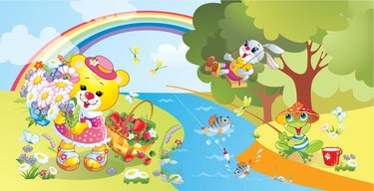

Стихи про лето

Веснушки
В. Степанов
Разбросало по опушке
Солнце рыжие веснушки.
Собирают девочки,
Собирают мальчики
Не малину,
Не грибы –
Одуванчики.
Прибегут домой с цветами –
В золотых веснушках сами.
Июль
Т. Литвинова
Кукушкин крик последний
Как осени звонок.
Увянет скоро летний
Ромашковый венок.
Но в сердце, как в ромашке,
Мы увезем домой
Июльские ромашки —
Пусть светят нам зимой.
На пруде*
И. Бунин
Ясным утром на тихом пруде
Резво ласточки реют кругом.
Опускаются к самой воде,
Чуть касаются влаги крылом.
На лету они звонко поют,
А вокруг зеленеют луга,
И стоит, словно зеркало, пруд,
Отражая свои берега.
Лето
Л. Корчагина
Если дует ветер
Теплый, хоть и с севера,
Если луг — в ромашках
И комочках клевера,
Бабочки и пчелы
Над цветами кружатся,
И осколком неба
Голубеет лужица,
И ребячья кожица
Словно шоколадка…
Если от клубники
Заалела грядка —
Верная примета:
Наступило лето
Речка
Е. Груданов
Солнце летнее печёт,
Жарит, словно печка,
А под горкою течёт
Голубая речка!
Как бы с горки поскорей
Кубарем скатиться
И от солнечных лучей
В реченьке укрыться!
Там не жарит, не печёт,
Рыбки водят хоровод!
Удивительно везёт
Всем, кто в речке той живёт!
Чем пахнет лето?
Н. Анишина
Лето пахнет земляникой,
Тёплым дождиком, клубникой.
Пахнет лето огурцами
И душистыми цветами,
Серебристою рыбёшкой,
И прохладною окрошкой.
Лето пахнет синим морем,
Хвойным лесом, чистым полем,
Яблоками и грибами,
И созревшими хлебами,
А ещё пчелиным мёдом,
Увлекательным походом,
Мятой, клевером, полынью,
Ароматом груш и дыни.
Много запахов у лета,
Не расскажешь до рассвета,
Лето очень вкусное
И ничуть не грустное.
Ромашка
М. Познанская
На лугу у той дорожки,
Что бежит к нам прямо в дом,
Рос цветок на длинной ножке —
Белый с желтеньким глазком.
Я цветок сорвать хотела,
Поднесла к нему ладонь,
А пчела с цветка слетела
И жужжит, жужжит: «Не тронь!»
Что такое лето?
В. Балашов
Что такое лето?
Это много света,
Это поле, это лес,
Это тысячи чудес,
Это в небе облака,
Это быстрая река,
Это яркие цветы,
Это синь высоты.
Летом*
Н. Греков
Зарумянились вишня и слива,
Налилась золотистая рожь,
И как море волнуется нива,
И в траве на лугах не пройдешь.
Солнце ходит высоко над сводом
Раскаленных от зноя небес,
Пахнет липа душистая медом,

И шумит полный сумрака лес…
Летний вечер тих и ясен…*
А. Фет
Летний вечер тих и ясен;
Посмотри, как дремлют ивы;
Запад неба бледно-красен,
И реки блестят извивы.
Лето
В. Орлов
— Что ты мне подаришь, лето?
— Много солнечного света!
В небе радугу-дугу!
И ромашки на лугу!
— Что еще подаришь мне?
— Ключ, звенящий в тишине,
Сосны, клены и дубы,
Землянику и грибы!
Подарю тебе кукушку,
Чтобы, выйдя на опушку,
Ты погромче крикнул ей:
«Погадай мне поскорей!»
И она тебе в ответ
Нагадала много лет!
Формула счастья
А. Асосков
Запахи трав, звоны кузнечиков,
Жужжание пчел и шмелей,
Урчание лягушек в болотцах беспечное,
Мычание коров с полей —
Ветер доносит мне все это радостно,
Волосы чуть шевеля,
И от того на душе моей сладостно
В жаркий полдень июльского дня.
Туман
И. Токмакова
Кто-то ночью утащил лес.
Был он вечером, а утром исчез.
Не осталось ни пенька, ни куста,
Только белая кругом пустота.
Где же прячутся птица и зверь?
И куда за грибами теперь?
Летом*
И. Белоусов
Мелькают крылья ласточки
На солнце серебром;
Луга цветами убраны,
Леса шумят кругом.
Как солнцу рады ласточки,
Как высоко взвились!
Звенит их криком радостным
Вся голубая высь.
Поля кругом раскинулись, —
Конца им не видать.
Рожь поднялась, волнуется, —
Простор и благодать!
Комары
А. Барто
Всех разморило от жары.
В саду сейчас прохлада,
Но так кусают комары,
Что хоть беги из сада!
Марина, младшая сестра,
Воюет с комарами.
Упрямый нрав у комара,
Но у нее упрямей!
Она отгонит их рукой,
Они кружатся снова.
Она кричит: «Позор какой,
Напали на грудного!»
И видит мама из окна,
Как храбрая Марина
В саду сражается одна
С отрядом комариным.
Опять сидят два комара
У малыша на пальце!
Марина, храбрая сестра, —
Хлоп по одеяльцу!
Она убила комаров —
Забудут, как кусаться!..
Но раздается громкий рев
Испуганного братца.
Клонит к лени полдень жгучий…*
А.К. Толстой
Клонит к лени полдень жгучий,
Замер в листьях каждый звук,
В розе пышной и пахучей,
Нежась, спит блестящий жук;
А из камней вытекая,
Однозвучен и гремуч,
Говорит, не умолкая,
И поет нагорный ключ…

Веселое лето
В. Берестов
Лето, лето к нам пришло!
Стало сухо и тепло.
По дорожке
Прямиком
Ходят ножки
Босиком.
Кружат пчелы,
Вьются птицы,
А Маринка
Веселится.
Увидала петуха:
— Вот так чудо! Ха-ха-ха!
Удивительный петух:
Сверху — перья, снизу — пух!
Увидала поросенка,
Улыбается девчонка:
— Кто от курицы бежит,
На всю улицу визжит,
Вместо хвостика крючок,
Вместо носа пятачок,
Пятачок дырявый,
А крючок вертлявый?
А Барбос, рыжий пес,
Рассмешил ее до слез.
Он бежит не за котом,
А за собственным хвостом.
Хитрый хвостик вьется,
В зубы не дается.
Пес уныло ковыляет,
Потому что он устал.
Хвостик весело виляет:
«Не достал! Не достал!»
Лето, лето к нам пришло!
Стало сухо и тепло.
По дорожке
Прямиком
Ходят ножки
Босиком.
Эхо
Е. Благинина
Я бегу у самого откоса
И смешную песенку пою.
Эхо звонко и разноголосо
Повторяет песенку мою.

Я спросила эхо:
— Замолчишь ты? —
А сама притихла и стою.
А оно в ответ мне:
— Ишь ты, ишь ты!
Значит, понимает речь мою.
Я сказала:
— Ты поешь нескладно! –
А сама притихла и стою.
А оно в ответ мне:
— Ладно, ладно!
Значит, понимает речь мою.
Я смеюсь — и все звенит от смеха,
Замолчу — и всюду тишина…
Иногда гуляю я одна,
А не скучно, потому что эхо…
В гости к бабушке
3. Александрова
К бабушке Ульяне
На коне Буяне
По полям колхозным
Едет наша Таня.
До свиданья, город,
до свиданья, поезд!
А навстречу — речка,
будто синий пояс.
Над водою мостик —
узкая дощечка.
Но коню Буяну по колено речка.
Вброд идет он смело
и телегу тянет,
Будто в лодке едет
маленькая Таня.
Весело и тряско
ехать ей в телеге!
Вот бежит навстречу
жеребенок пегий.
Ребятишки смотрят,
встав на низкий мостик, —
Может, к ним в деревню
Таня едет в гости?
К бабушке Ульяне
На коне Буяне
Улицей колхозной
Едет наша Таня.
Машут ей ветвями
яблоньки из сада.
Бабушка Ульяна
будет внучке рада.
Ветер на речке
3. Александрова
Возле речки детский сад,
На лугу ромашки…
Сорок маленьких ребят
Бегают в пятнашки.
По дорожке побеги, побеги, поймай-ка
Голубые трусики, беленькие майки!
Мы приехали сюда,
Ходим за цветами.
Солнце, воздух и вода
На прогулках с нами.
Одинаковые все, кружат по лужайке
Голубые трусики, беленькие майки.
Мы купаться побежим,
Голышами ляжем.
Ветер, ты посторожи
Трусики на пляже!
Ветер дунул, обманул — и летят, как чайки,
Голубые трусики, беленькие майки.
Кто поймает их скорей?
Ну-ка, без оглядки!..
Распугали пескарей
Озорные пятки.
Ух, поймали!.. На кусты сели сохнуть стайкой
Голубые трусики, беленькие майки.
Жадный туман
В. Орлов
Шел по свету великан
Под названием — туман.
Был он серым,
Непроглядным
И к тому же
Очень жадным.
Съел он речку
С берегами,
Поле — вместе
Со стогами,
Пять избушек,
Пять старушек,
Двести сорок пять
Лягушек,
Съел дорогу
Целиком,
Закусил грузовиком
И опять пустился
В путь,
Чтобы съесть
Чего-нибудь.
А внутри кричат
Старушки,
Громко квакают
Лягушки,
И шофер грузовика
Всем гудит издалека.
А туман все ел и ел
И толстел,
Толстел,
Толстел.
Раздувался, раздувался –
И внезапно
Разорвался.
Вот и речка
С берегами,
Поле — вместе
Со стогами,
Пять избушек,
Пять старушек,
Двести сорок пять
Лягушек,
И дорога целиком,
И шофер с грузовиком.
Только нет нигде тумана,
Нет его, пропал туман…
Плохо даже великану,
Если ж адный великан!

